ВСЕРОССИЙСКАЯ ОЛИМПИАДА ШКОЛЬНИКОВ
ОБЗР. 2025–2026 уч. г. ШКОЛЬНЫЙ ЭТАП. 9КЛАСС

Максимальный балл за работу – 80.

Теоретические задания

Задание 1.
Впишите буквенное обозначение витамина в соответствии с его значением для организма, знаком «+» отметьте являет ли этот витамин водорастворимым или жирорастворимым.
Витамины:
1. Витамин A (ретинол)
2. Витамин B6 (пиридоксин или адермин)
3. Витамин B12 (цианокобаламин)
4. Витамин D (кальциферол)
5. Витамин E (токоферол)

Витамин | Значение для организма | Водорастворимый | Жирорастворимый
 | Способствует синтезу нейромедиаторов, регулирует метаболизм в нейронах
 | Предотвращает дегенеративные процессы в опорно-двигательном аппарате, участвует в синтезе белков, антиоксидант, который помогает защитить клетки от повреждений свободными радикалами
 | Обеспечивает правильное световосприятие, принимает участие в регуляции регенеративных процессов кожи, предотвращает атипичное деление клеток.
 | Помогает организму усваивать кальций и фосфор, предотвращает рахит
 | Поддерживает функции печени, участвует в образовании эритроцитов, способствует свертыванию крови
Максимальный балл – 5

Задание 2.
Заполните в таблице напротив соответствующего изображения знака его название или значение, в третьем столбце напишите группу, к которой относится этот знак.
Дорожные знаки | Название или значение знака | Группа, к которой относится знак
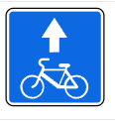
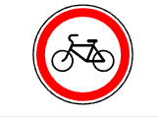
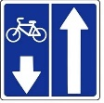
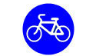
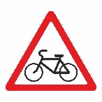

Максимальный балл – 10
Задание 3.
По предложенному описанию установите определения, связанные с опасными геологическими явлениями и процессами, впишите их в таблицу.
Опасные геологические явления и процессы | Описание
 | Слабое колебание земной поверхности, вызываемое дрожанием стенок магмопроводящих каналов при движении магмы в процессе подготовки или в момент вулканического извержения.
 | Отрыв и падение больших масс горных пород на крутых и обрывистых склонах гор, речных долин и морских побережий, происходящие главным образом за счет ослабления связности горных пород под влиянием процессов выветривания, деятельности поверхностных и подземных вод.
 | Период активной деятельности вулкана, когда он выбрасывает на земную поверхность раскаленные или горячие твердые, жидкие и газообразные вулканические продукты и изливает лаву.
 | Смещение масс горных пород по склону под воздействием собственного веса и дополнительной нагрузки вследствие подмыва склона, переувлажнения, сейсмических толчков и иных процессов.
Максимальный балл – 8

Задание 4.
Знаки безопасности имеют определенное смысловое значение, геометрическую форму и цветовое исполнение. Заполните таблицу, вписав соответствующие сигнальному цвету контрастный цвет и цвет графического символа.
Сигнальный цвет | Значение | Цвет, контрастный сигнальному | Цвет графического символа
Красный | Запрещение
Синий | Предписание
Желтый | Предупреждение
Зеленый | Безопасное состояние
Красный | Пожарное оборудование
Максимальный балл – 10
Задание 5.
В Федеральном законе N 152 «О персональных данных» от 27.07.2006 используются следующие понятия:
- распространение персональных данных;
- предоставление персональных данных;
- блокирование персональных данных;
- уничтожение персональных данных;
- обезличивание персональных данных;
- трансграничная передача персональных данных.
Установите соответствие между понятием и его значением, внесите названия в таблицу.
Понятие | Значение понятия
 | временное прекращение обработки персональных данных (за исключением случаев, если обработка необходима для уточнения персональных данных)
 | действия, в результате которых становится невозможным без использования дополнительной информации определить принадлежность персональных данных конкретному субъекту персональных данных
 | действия, в результате которых становится невозможным восстановить содержание персональных данных в информационной системе персональных данных и (или) в результате которых уничтожаются материальные носители персональных данных
 | действия, направленные на раскрытие персональных данных неопределенному кругу лиц
 | передача персональных данных на территорию иностранного государства органу власти иностранного государства, иностранному физическому лицу или иностранному юридическому лицу
 | действия, направленные на раскрытие персональных данных определенному лицу или определенному кругу лиц
Максимальный балл – 7

Тестовые задания
Заполните таблицу, указав только один из предложенных вариантов.
За правильный ответ будет начислен 2 балл.
- 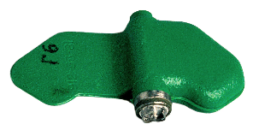 Какая противопехотная мина изображена на рисунке?
а) ПФМ-1;
б) ПМН-2;
в) ОЗМ-72;
г) МОН-50.
- 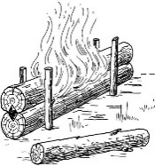 Такой вид костра называется:
а) колодец;
б) камин;
в) нодья;
г) звёздный.
- 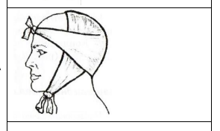Повязка, изображенная на рисунке, называется:
а) косыночная;
б) циркулярная;
в) пращевидная;
г) спиральная.
- Какой из перечисленных предметов не является пожарным инвентарем:
а) лопата совковая;
б) ведро;
в) каска;
г) покрывало для изоляции очага возгорания.
- Оптимальной с гигиенической точки зрения для подростка и взрослого человека является высота каблука:
а) 0,5–1 см;
б) 1–1,5 см;
в) 2–4 см;
г) 4,5–6 см
- Самыми безопасными местами в вагоне поезда являются:
а) места у окон в коридоре купейного вагона;
б) полки купе, расположенные против движения поезда;
в) полки купе, расположенные по ходу движения поезда;
г) боковые полки в плацкартном вагоне.
- Это знак безопасности имеет значение «Запрещается прикасаться. Корпус под напряжением»:
а) 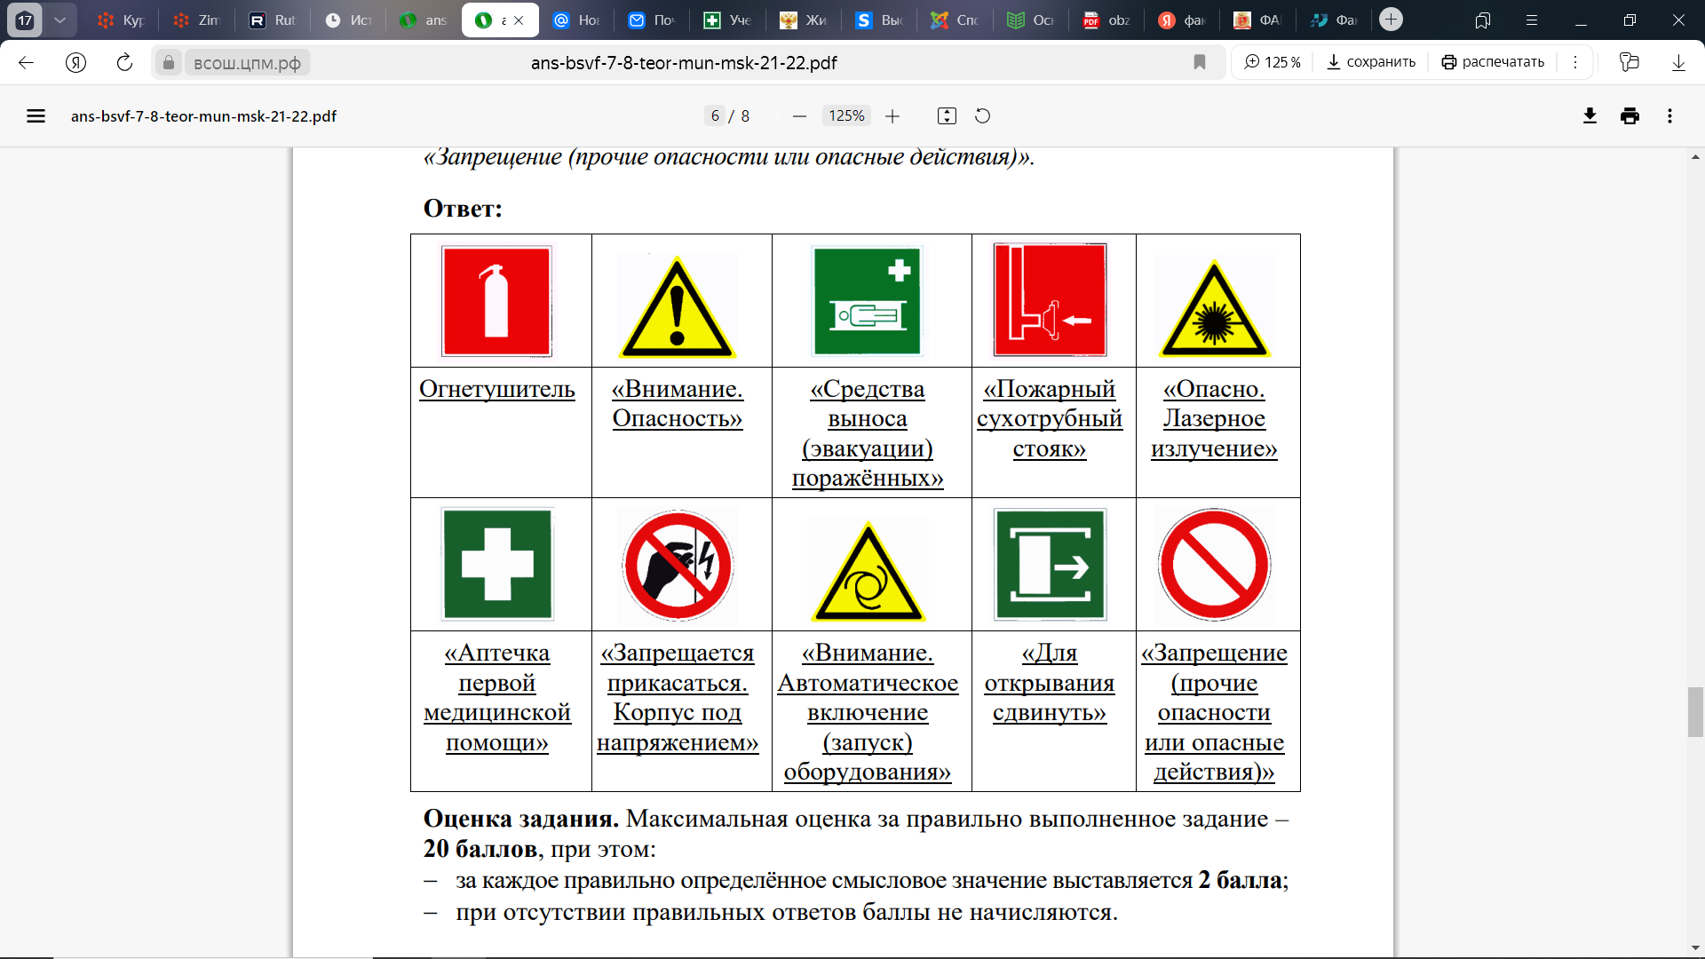
б)
в)
г)

- 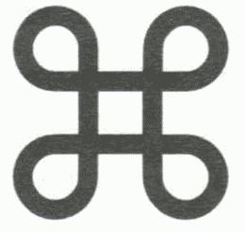 Этот информационный знак имеет значение:
а) музей, усадьба, художественная галерея;
б) памятник архитектуры;
в) спортивный объект;
г) исторический памятник, культовое сооружение - памятник архитектуры.
- Спасательный самолёт, пролетая над потерпевшими произвёл отстрел зеленой ракеты. Это означает:
а) «Вас вижу»;
б) «Вас понял»;
в) «Ожидайте помощи на месте»;
г) «Идите в указанном направлении».
- Поражающим фактором этого источника природной ЧС являются ветер при достижении 12 баллов по шкале Бофорта в сочетании с количеством осадков 30 мм и более за 1 час и менее
а) циклон;
б) ураган;
в) буря;
г) гроза.
- Высокому уровню террористической опасности соответствует этот цвет:
а) оранжевый;
б) синий;
в) жёлтый;
г) красный
- Купаться запрещается при подъеме флага этого цвета:
а) красного (черного);
б) красного (белого);
в) зеленого;
г) желтого.
- В первые сутки жизни ребенка производится вакцинация против:
а) туберкулёза;
б) гепатита В;
в) краснухи;
г) полиомиелита.
- Материальным ущербом не более 12 млн. рублей характеризуется чрезвычайная ситуация:
а) локального характера;
б) муниципального характера;
в) регионального характера;
г) межрегионального характера.
- Потенциально опасный объект − это объект, на котором возможно одновременное пребывание более:
а) 50 человек;
б) 500 человек;
в) 800 человек;
г) 5 000 человек.

- При горении твёрдых горючих веществ и материалов пожару присваивается класс:
а) A;
б) B;
в) С;
г) D.
- Изотермическое спасательное покрывало применяют серебристой стороной наружу, золотой внутрь при
а) солнечном ударе;
б) травматическом шоке;
в) переохлаждении;
г) потере сознания.
- К веществам общеядовитого действия по воздействию на организм человека относят АХОВ:
а) фосфор;
б) оксид азота;
в) синильная кислота;
г) хлор.
- Использование полотна спасательного натяжного рассчитано на максимальную массу спасаемого человека:
а) 80 кг;
б) 90 кг;
в) 100 кг;
г) 120 кг.
- 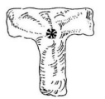Этот визуальный сигнал, выполняемый при помощи парашюта и передаваемый потерпевшими бедствие, значит:
а) Здесь садиться нельзя;
б) Приземляйтесь в указанном направлении;
в) Идите в указанном направлении;
г) Произошло лётное происшествие, имеются пострадавшие.

